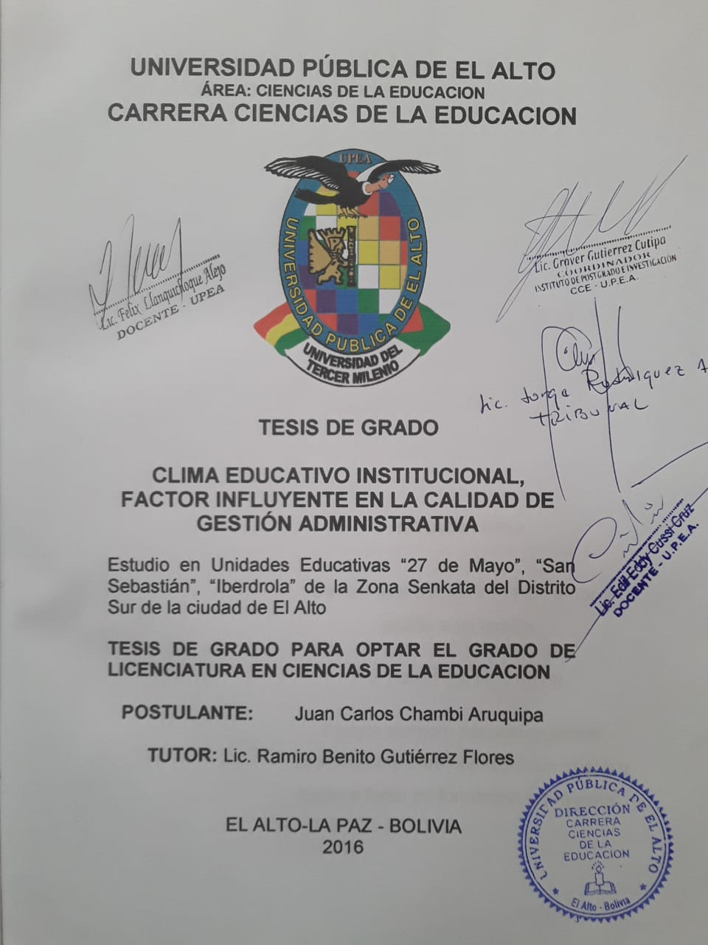

RESUMEN

El clima educativo institucional factor influyente en la calidad de gestión administrativa, es un estudio que pretende establecer un análisis muy profundo y contribuir a la mejora de la educación a todos los componentes directos de la educación, en este caso el director, profesores y estudiantes y como estudio pueda favorecer a otras Unidades Educativas del Distrito, ciudad y porque no a nivel nacional.

El presente estudio está organizado en cinco capítulos:

El primer capítulo, se tratará la definición del objeto de estudio, planteamiento del problema, delimitación, formulación del problema, objetivos de investigación, formulación de la hipótesis, operacionalización de variables, justificación y límites y alcances.

El segundo capítulo, estará conferido a el marco teórico, que parte de una revisión bibliográfica de principales documentos de diferentes autores, empezando desde los inicios de la educación boliviana, como fue la educación preincaica, imperio colla aymara, sociedad Feudal Colonial, Periodo Republicano, escuelas indígenas, revolución del 52, inicios de la democracia, Ley 1565 Reforma Educativa 1994, Ley N° 0070 Avelino Siñani - Elizardo Pérez, posteriormente, como se entiende por clima institucional educativo, factores, dimensiones, características de la dirección, nivel de comunicación, el clima institucional educativo y la motivación docente, administración general educativa, gestión educativa, tales funciones de la administración, todo esto para que de esta manera se pueda concientizar a todos los componentes de la educación en especial al líder, al director, para que exista un ambiente social, colaborativo.

El tercer capítulo, trataremos la metodología de investigación que tipo de estudio se realizó, el método descriptivo, el diseño de investigación, universo, población y las técnicas utilizadas en este caso, el cuestionario y la observación.

El cuarto capítulo, se refiere al análisis e interpretación del trabajo de campo a través de datos estadísticos y sobre todo el análisis y la interpretación de cada pregunta o cuadro.

El quinto capítulo, está destinado a recoger el fruto, en este caso las conclusiones y recomendaciones, para futuros estudios dentro de esta temática.

Casi al finalizar se entrega una propuesta, un proyecto denominado "Curso taller de liderazgo y relaciones humanas para un buen clima educativo".

Para finalizar en Anexos, presentamos las castas presentadas a los diferentes directores de las Unidades Educativas, los cuestionarios realizados, las diferentes tomas fotográficas de las varias Unidades Educativas.

INTRODUCCIÓN

Es necesario decir que la educación regular tanto en los niveles inicial, primaria, secundaria y superior se realiza en un espacio social, donde interactúan estudiantes, profesores, administrativo y padres de familia, donde la dirección es un factor influyente para que todo el sistema educativo ande en óptimas condiciones, creando un ambiente donde exista, comprensión, comunicación, principios, sistema de valores y otros genera una determinada atmósfera, clima o ambiente educativo institucional que podría ser o no favorable para la convivencia entre los actores de la comunidad educativa.

En el presente trabajo investigativo se realizó especialmente en base principalmente al objetivo general y a los objetivos específicos y al marco teórico, de esa manera poder guiar una investigación con bases bien fundamentadas para comprobar la hipótesis planteada.

El clima educativo institucional que se respira en las instituciones educativas va cobrando cada vez más importancia dentro del campo educativo "somos más conscientes de que el ambiente es lo que educa. Incluso, se llega a decir que la educación es el medio; que nunca educamos directamente, sino a través del medio ambiente, clima en el que se desarrolla educando.

La organización de la dirección es de vital importancia porque se implica a los actores directos e indirectos de la comunidad educativa para el logro y objetivos institucionales. El clima organizacional es un proceso importante que debe ser trabajado y llevar adelante tanto en la parte administrativa, personal docente, ya que a través de las buenas relaciones entre los directos actores se podrá cumplir con los logros y objetivos de la institución educativa.

Con el presente estudio de investigación se estableció y describió el clima educativo institucional y de qué manera influye en la calidad de gestión administrativa en las tres Unidades Educativas en las cuales se realizó el trabajo durante el proceso educativo.

Al mismo tiempo pretendemos que el presente estudio aporte de manera significativa a estos centros educativos y a otros centros de la ciudad de El Alto y porque no a nivel nacional.

Para una mejor organización del desarrollo de la investigación se ha dividido en cinco capítulos.

El primer capítulo, está referido a la definición del objeto de estudio, planteamiento del problema, delimitación, objetivos de investigación la misma que se constituye en un estudio no experimental, transaccional descriptivo, formulación de hipótesis, determinación, operacionalización de variables, justificación, límites y alcances.

El segundo capítulo, que está constituido en dos partes: la primera se refiere al marco contextual de la institución, y la segunda al marco teórico, conceptual, el mismo que sintetiza las principales teorías como ser: educación como institución, comunidad educativa, organización educativa, clima institucional en el campo educativo.

El tercer capítulo se describe a la metodología de investigación como: el tipo de investigación, formulación de la hipótesis, diseño de investigación, operalización de variables, población, muestra, técnicas e instrumentos, estudio e interpretación de datos, plan de tabulación de datos, plan de análisis e interpretación de la información.